ТОРГОВАЯ СИСТЕМА
БЕЛОРУССКОЙ УНИВЕРСАЛЬНОЙ ТОВАРНОЙ БИРЖИ

ПРОГРАММНЫЙ МОДУЛЬ
ТОРГОВОГО ТЕРМИНАЛА ТРЕЙДЕРА СЕКЦИИ МЕТАЛЛОПРОДУКЦИИ
Торги со склада продавца
«MetalTraderWH»

Руководство пользователя
трейдера продавца

Содержание

1 Назначение программного модуля 3
2 Термины и определения 4
3 Краткое описание программного обеспечения 6
4 Описание операций 9
5 Завершение работы 24
Перечень сокращений 25

Назначение программного модуля
Программный модуль (ПМ) торгового терминала трейдера продавца секции металлопродукции с обеспечением покупки металла со склада продавца торговой системы Белорусской универсальной товарной биржи (далее - ТС БУТБ) предназначен для:
  - подключения трейдеров к торговой системе;
  - создания, подачи, корректировки и снятия блока заявок на продажу со склада продавца;
  - просмотра совершенных сделок.
Подготовка информации для проведения торговых сессий по секции металлопродукции осуществляется отдельными программными модулями.
Для работы с ПМ трейдера продавца необходимо иметь навыки работы на компьютере, быть знакомым с элементами графического интерфейса операционных систем семейства MS WINDOWS и пройти обучение работе с ПМ торгового терминала.

Термины и определения
В настоящем руководстве пользователя используются термины и определения:
блок заявок – две заявки и более на покупку или продажу, поданные (оформленные) покупателем или продавцом на один склад в одно время одним блоком и объединенные одинаковыми условиями поставки и оплаты;
время экспозиции – минимальное время нахождение блока заявок покупателя/продавца в торгах до момента предоставления покупателю возможности совершения сделки;
встречный альтернативный блок заявок на покупку – встречный блок заявок покупателя, отличающийся условиями поставки и/или оплаты;
встречный альтернативный блок заявок на продажу – встречный блок заявок продавца, отличающийся условиями поставки и/или оплаты;
встречный блок заявок – блок заявок покупателя (продавца), сформированный на основе блока заявок продавца (покупателя);
встречный идентичный блок заявок на покупку – встречный блок покупателя, полностью совпадающий по количеству заявок, сформированных в соответствии с условиями продавца;
встречный идентичный блок заявок на продажу – встречный блок продавца, полностью совпадающий по количеству заявок, сформированных в соответствии с условиями покупателя;
заявка на покупку – коммерческое предложение участника биржевой торговли на покупку биржевого товара, оформленное по установленной Биржей форме;
заявка на продажу – коммерческое предложение участника биржевой торговли на продажу биржевого товара, оформленное по установленной Биржей форме, имеющее силу публичной оферты;
маклер – работник Биржи, уполномоченный осуществлять ведение биржевых торгов и контролировать исполнение Правил в ходе биржевых торгов;
торговая сессия – отдельная биржевая торговая сессия, предназначенная только для торгов металлопродукцией со склада продавца и именуемая – «Покупка металла со склада продавца»;
трейдер – физическое лицо, представитель участника биржевой торговли, уполномоченный совершать биржевые сделки;
участник биржевой торговли – юридическое или физическое лицо, аккредитованное Биржей в качестве посетителя торгов и (или) биржевого брокера;
участник биржевых торгов – участник биржевой торговли, принимающий участие в биржевых торгах.

Краткое описание программного обеспечения

  - Программное обеспечение включает:
- программный модуль MetalTraderWH.exe;
- программный модуль TCUpdate.exe.

ПМ MetalTraderWH предоставляет трейдерам продавцам программный инструментарий для проведения торговых операций на биржевых торгах металлопродукцией со склада продавца в соответствии с регламентом торговой секции.

ПМ TCUpdate.exe предназначен для выполнения операций по контролю и обновлению актуальной версии ПМ MetalTraderWH. Устанавливается автоматически, если не был установлен на персональный компьютер (далее – ПК) пользователя.
  - Биржевые торги в секции металлопродукции с обеспечением покупки металла со склада продавца проводятся в форме отдельной торговой сессии – «Покупка металла со склада продавца». При этом на торгах обеспечиваются следующие основные условия:
  - при подаче заявки для каждого склада трейдер продавеца указывает его условный номер, который программно интерпретируется в системный номер склада, действующий только в рамках одной торговой сессии;
  - условный номер склада продавца в каждой новой сессии выступает для покупателя под разным системным номером, который неизвестен продавцу;
  - на момент совершения сделки покупатель должен иметь свой блок заявок на покупку, идентичный блоку продавца;
  - на момент совершения сделки время нахождения блоков заявок покупателя и продавца в торгах должно быть не меньше времени экспозиции, установленного маклером.
3.3 Описание интерфейса главного окна ПМ трейдера продавца
Интерфейс главного окна ПМ трейдера продавца состоит из следующих логических блоков:
- состояние торгового периода;
- управление отображением информации;
- блок фильтров;
- отображение информации;
- командный блок;
- статусная строка.
Главное окно программы представлено на рисунке 1.
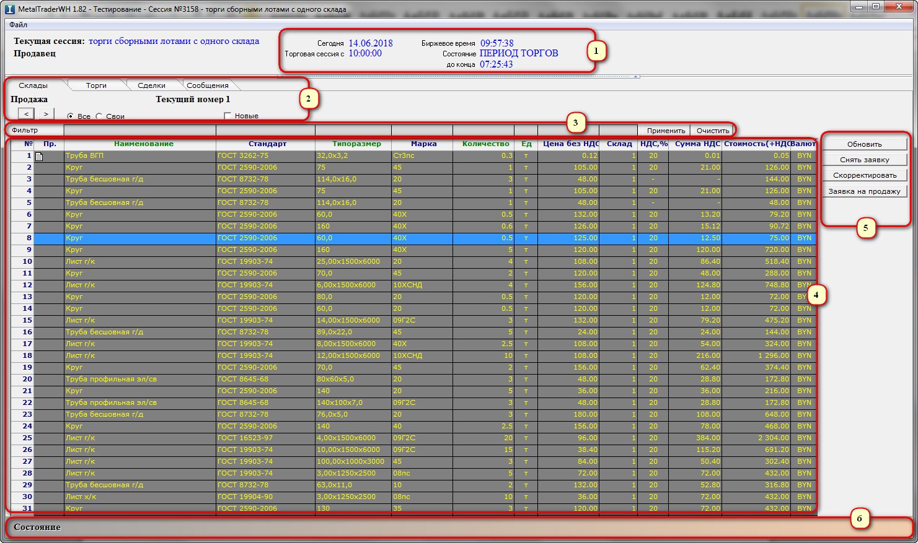
Рис.1
В блоке состояния торгового периода (1) отображается информация о торговом периоде, его состоянии и времени, оставшемся до завершения торгового периода, текущая дата и биржевое время. Торговая сессия для секции торгов металлопродукции со склада продавца состоит из четырех периодов:
- период покупателя;
- период продавца;
- период торгов;
- период совершения сделок.
Блок управления отображением информации (2) позволяет выбирать тип отображаемой информации, используя вкладки «Склады», «Торги», «Сделки», «Сообщения».
Блок фильтров (3) позволяет находить информацию по заданным условиям поиска.
Блок отображения информации (4) позволяет осуществлять навигацию по отображаемым данным.
Командный блок (5) позволяет просмотреть подробную информацию по заявкам на продажу, снять и/или скорректировать свои заявки на продажу, подать встречный блок на продажу и пр.
Статусная строка (6) отображает сообщения сервера приложений ТС БУТБ о функционировании программного обеспечения.

Описание операций
  - Функции ПМ
ПМ обеспечивает выполнение следующих функций:
  - регистрацию трейдера продавца в торговой системе;
  - просмотр информации по своим и чужим заявкам на продажу;
  - корректировка и/или снятие своих заявок на продажу;
  - подача заявок в блоке на продажу;
  - просмотр подробной информации по выбранной заявке;
  - просмотр блоков заявок на покупку;
  - формирование, корректировка и подача встречных блоков заявок на продажу;
  - просмотр блоков заявок на продажу;
  - просмотр совершенных сделок;
  - просмотр отправленных и полученных сообщений.
  - Регистрация трейдера продавца в торговой системе
Запуск ПМ осуществляется нажатием левой кнопки манипулятора «мышь» по ярлыку 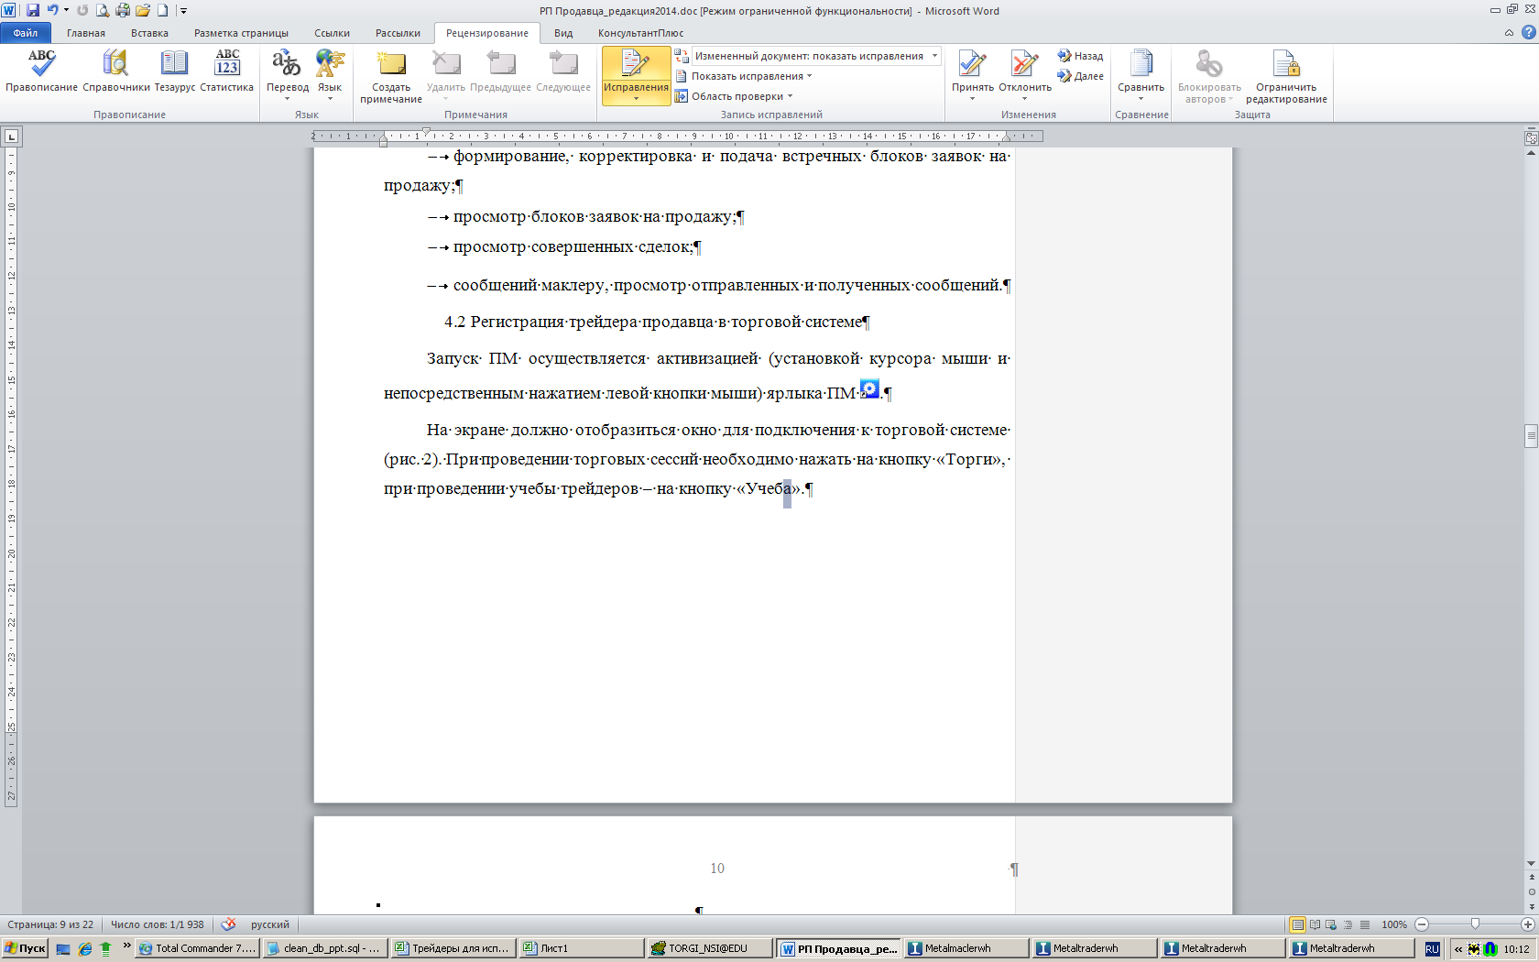.

После запуска ПМ на экране должно отобразиться окно процесса подключения, приведенное на рисунке 2.
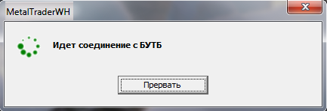
Рис.2

При необходимости настройки прокси-сервера для доступа к Интернету следует нажать кнопку «Прервать», при этом на экране должно отобразиться окно, приведенное на рисунке 2а.
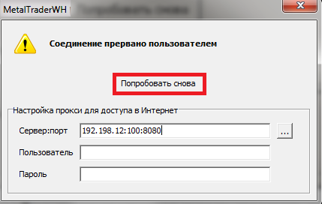
Рис.2а

В поле «Сервер:порт» необходимо ввести адрес и порт прокси-сервера (адрес сервера и порт разделяются двоеточием). Параметры «Пользователь» и «Пароль» соответствуют Вашим пользовательским параметрам авторизации на вашем прокси-сервере (параметры: сервер, порт, имя и пароль уточните у вашего системного администратора). Если прокси-сервер уже настроен в вашем обозревателе Internet, Вы можете нажать на кнопку «…» и выбрать настройки прокси-сервера из меню (работает только для Apple Safari, Google Chrome, Microsoft Internet Explorer, Mozilla Firefox и Opera), однако даже в этом случае параметры «Пользователь» и «Пароль» Вам нужно ввести самостоятельно.
После ввода параметров настройки следует нажать кнопку «Попробовать снова», как показано на рисунке 2а.
Если выполнено успешное подключение к ТС Биржи, на экране отобразиться окно для выбора подключения, приведенное на рисунке 2б.
Для участия в торговой сессии необходимо нажать на кнопку «Торги», для участия в учебной сессии – на кнопку «Учеба».
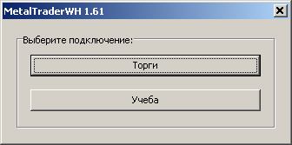
Рис.2б
После выбора подключения к соответствующему серверу, появится окно для ввода логина пользователя и пароля или выполнения процедуры входа с использованием электронной цифровой подписи («Вход по ЭЦП») (Рис.3).
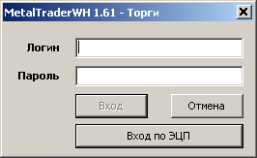
Рис.3
В поле «Логин» и «Пароль» необходимо ввести логин и пароль, полученные в службе аккредитации биржи. Регистрация в торговой системе по логину/паролю выполняется по кнопке «Вход».
Для входа с использованием электронной цифровой подписи нажмите кнопку «Вход по ЭЦП». Далее появится окно «Выберите сертификат для подписи». В этом окне необходимо выбрать сертификат из списка и нажать кнопку «Выбрать» (Рис.4).

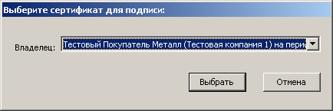
Рис.4
В следующем окне введите пароль к сертификату и нажмите кнопку «Ввод» (Рис.5).
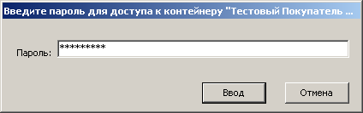
Рис.5
Для отмены регистрации в окнах, представленных на рисунках 3,4,5 необходимо нажать кнопку «Отмена».
  - Просмотр информации по своим и чужим заявкам на продажу
Для просмотра информации по всем заявкам на продажу необходимо перейти во вкладку «Склады» и установить фильтр , при этом свои заявки среди прочих на продажу выделены текстом желтого цвета. Для просмотра своих заявок на продажу необходимо установить фильтр .
Для отбора информации по условиям необходимо в столбцы поля «Фильтр» внести параметры отбора данных. Внести соответствующие параметры можно как непосредственным вводом с клавиатуры, так и с помощью контекстного меню. Вызов контекстного меню осуществляется нажатием правой кнопки манипулятора «мышь». Выбирая параметры из меню, можно заполнить строку фильтра, как показано на рисунке 6. Значения параметров при этом берутся из выделенной курсором заявки на продажу.
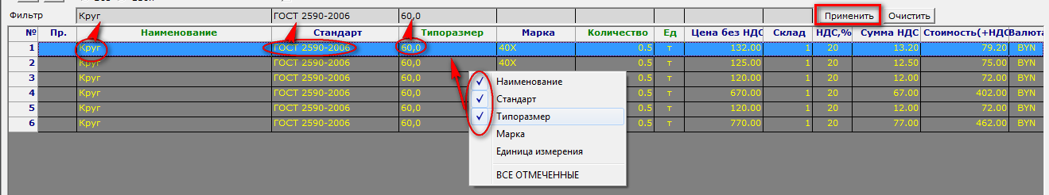
Рис.6
Для отбора данных по заданным значениям фильтра необходимо нажать кнопку «Применить». Для очистки строки фильтра необходимо нажать кнопку «Очистить» (Рис.6).
  - Корректировка и/или снятие своих заявок на продажу
Для корректировки своей заявки на продажу необходимо перейти во вкладку «Склады», выделить курсором нужную заявку и нажать кнопку «Скорректировать» блока команд (Рис.8). Откроется окно «Редактирование заявки на продажу», как показано на рисунке 7. Изменить требуемые параметры заявки и нажать кнопку «Сохранить», а для отмены изменений нажать кнопку «Закрыть» в окне «Редактирование заявки на продажу».
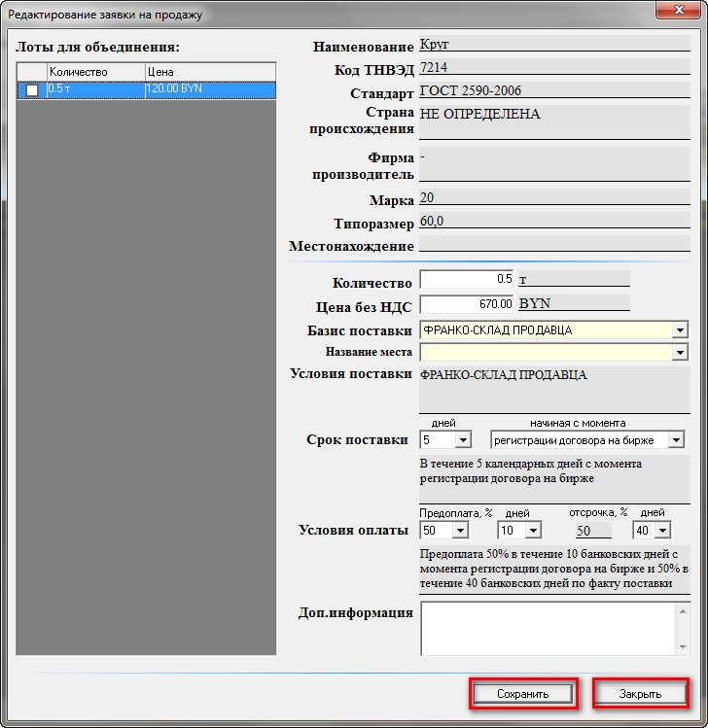
Рис.7
Корректировке не подлежат поля на сером фоне. Доступность полей для корректировки определяется регламентом по секции.
Для снятия заявки на продажу необходимо перейти во вкладку «Склады», выделить курсором нужную заявку и нажать кнопку «Снять заявку» в блоке команд, как показано на рисунке 8.
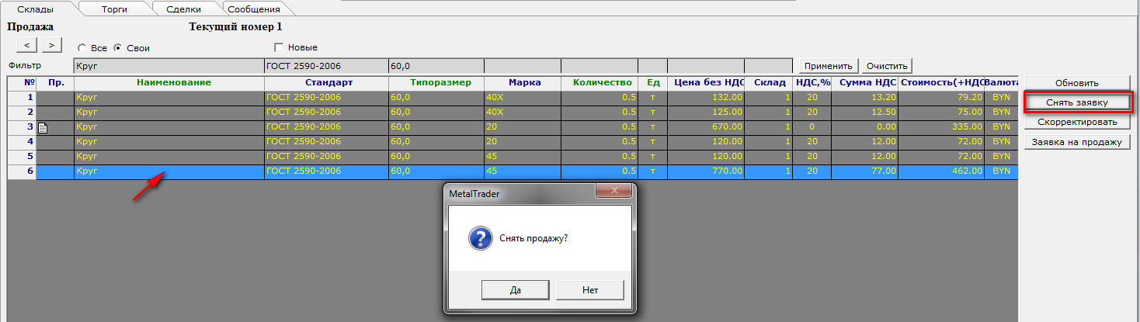
Рис.8
Откроется информационное окно, в котором можно подтвердить намерение о снятии продажи нажатием кнопки «Да» или отменить – кнопкой «Нет» (Рис.8).

  - Подача заявки на продажу
Для подачи заявки на продажу необходимо перейти во вкладку «Склады» и нажать кнопку «Заявка на продажу» в командном блоке, в открывшемся окне «Подача заявки на продажу», (Рис.9) слева выбрать курсором заявку из перечня заявок, справа в окне отображаются сведения из выбранной заявки, можно изменить требуемые данные в полях на светлом фоне и нажать кнопку «Сохранить», для отмены подачи заявки нажать кнопку «Закрыть».
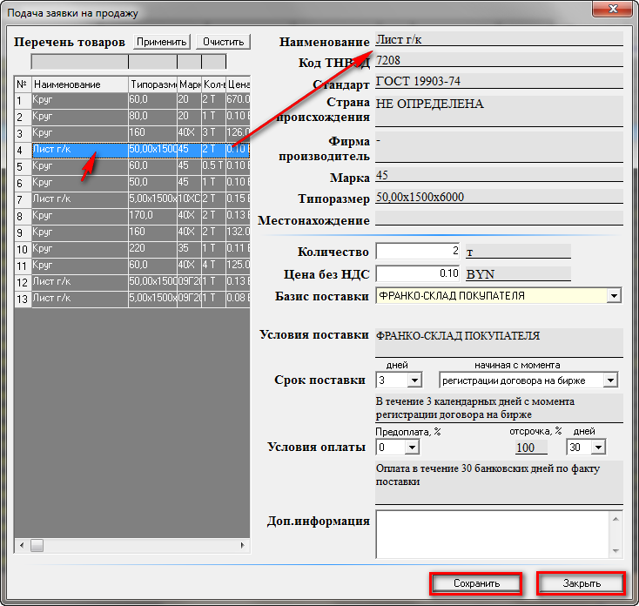
Рис.9
  - Просмотр подробной информации по выбранной заявке
Для просмотра подробной информации о заявке необходимо перейти во вкладку «Склады», выделить курсором нужную заявку и двойным нажатием левой кнопки манипулятора «мышь» открыть окно «Информация о товаре», как показано на рисунке 10.
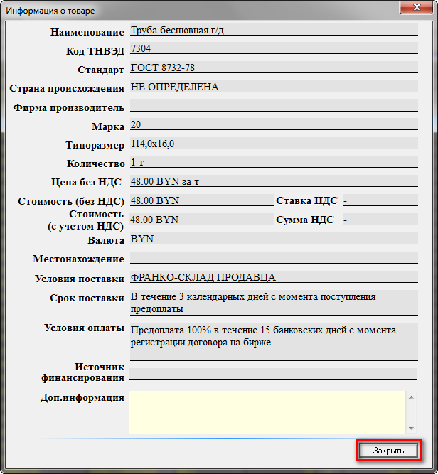
Рис.10
Для закрытия окна «Информация о товаре» необходимо нажать его кнопку «Закрыть».
  - Просмотр блоков заявок на покупку
Для просмотра блоков заявок на покупку необходимо перейти во вкладку «Торги» и установить режим . Для просмотра информации по выбранному блоку, необходимо выбрать его в списке «Блоки на покупку» и нажать кнопку «О блоке» (Рис.11).
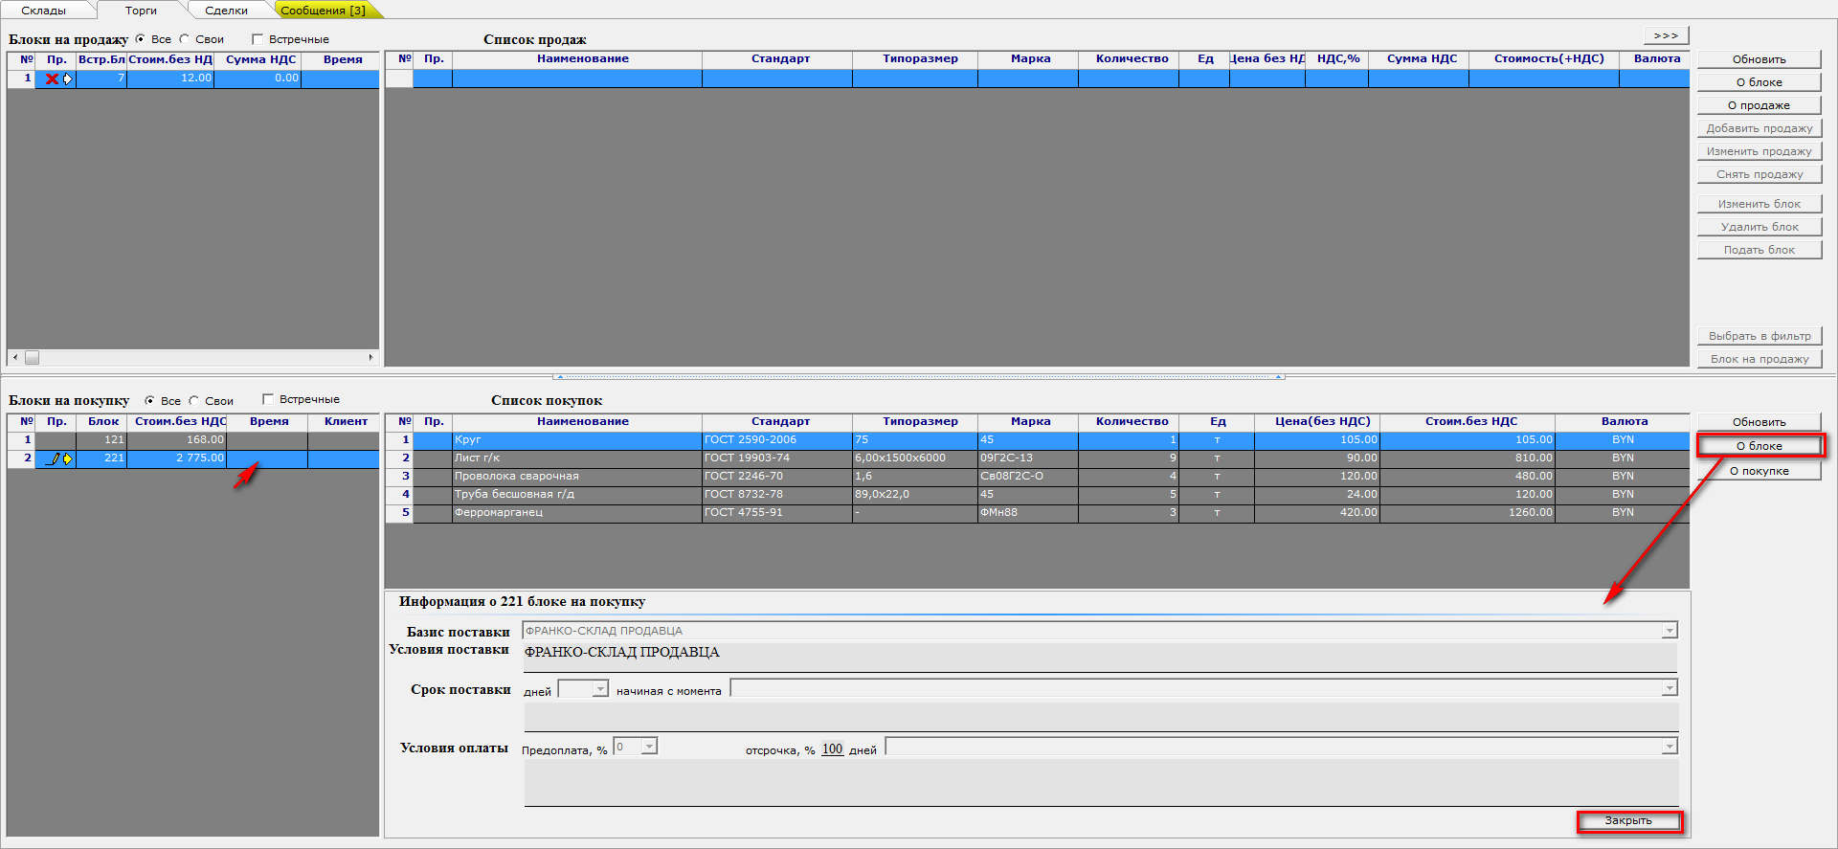
Рис.11
Для закрытия окна «Информации о блоке на покупку» необходимо нажать кнопку окна «Закрыть» (Рис.11).
Для просмотра подробной информации о покупке блока, необходимо выделить курсором покупку (Рис.12) в списке покупок и нажать кнопку «О покупке».
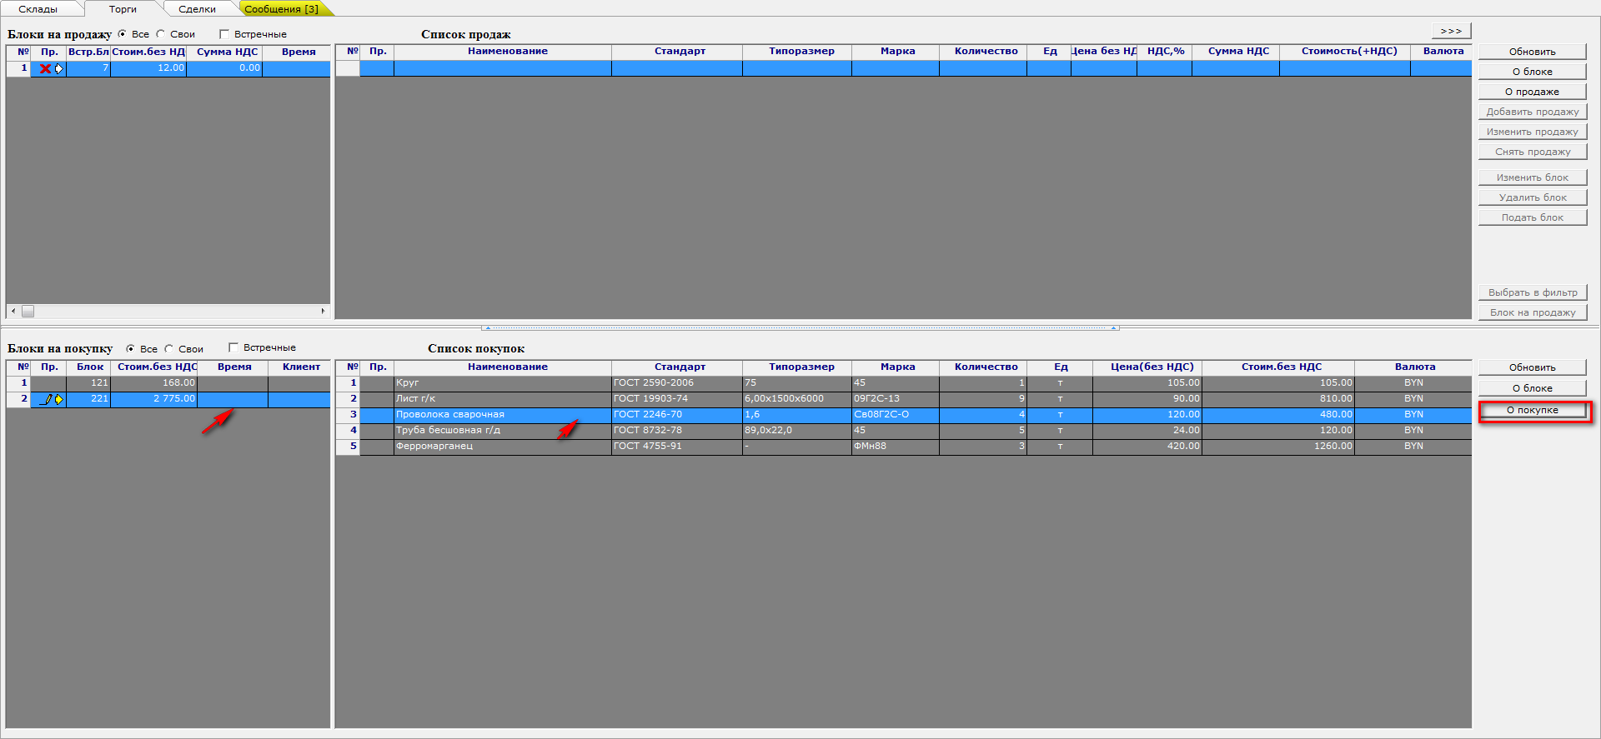
Рис.12
Откроется окно «Информация о товаре», приведенное на рисунке 10.
  - Формирование, корректировка и подача встречных блоков заявок на продажу
Для формирования блока заявок на продажу необходимо в периоде продавца или в периоде торгов перейти во вкладку «Торги», в списке «Блоки на покупку» выбрать требуемый блок и нажать кнопку «Блок на продажу», затем подтвердить свои действия в появившемся информационном окне (Рис.13).
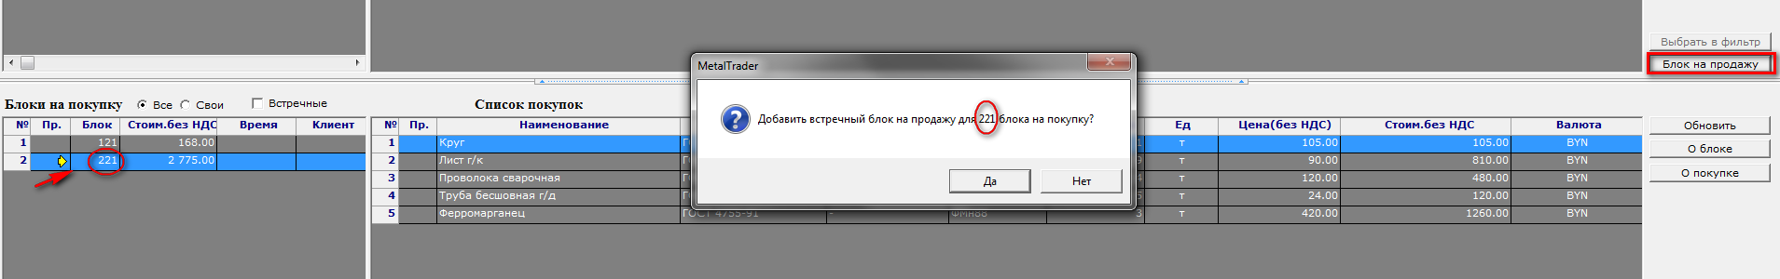
Рис.13
В списке «Блоки на продажу» появится новый блок, выделенный цветом с признаком (редактирование) и стоимостью «0».
Блоки заявок на покупку, имеющие признак , могут быть в полном объеме удовлетворены товарами со склада продавца.
Для добавления заявок в блок на продажу необходимо выбрать созданный блок в списке «Блоки на продажу» и нажать кнопку «Добавить продажу» в блоке команд (Рис.14). В «Списке покупок» следует выбрать товар и нажать кнопку «Выбрать в фильтр» блока команд, ниже фильтра в таблице отобразится выбранный товар по всем складам согласно заданному фильтру, как показано на рисунке 14.
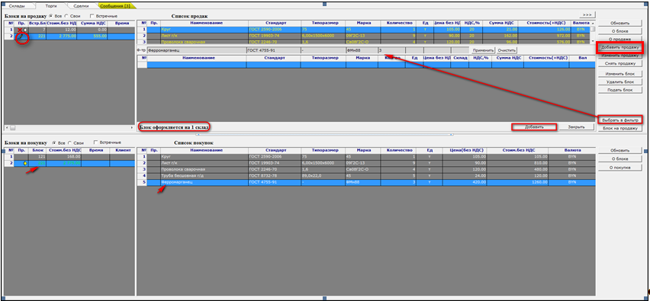
Рис.14
Для добавления товара в список продаж, выделить его курсором и нажать кнопку «Добавить», расположенную ниже списка продаж (Рис.14).
Для просмотра информации о формируемом встречном блоке продаж, выбрать нужный блок и нажать кнопку «О блоке». Откроется окно «Информация о блоке на продажу», приведенное на рисунке 15.
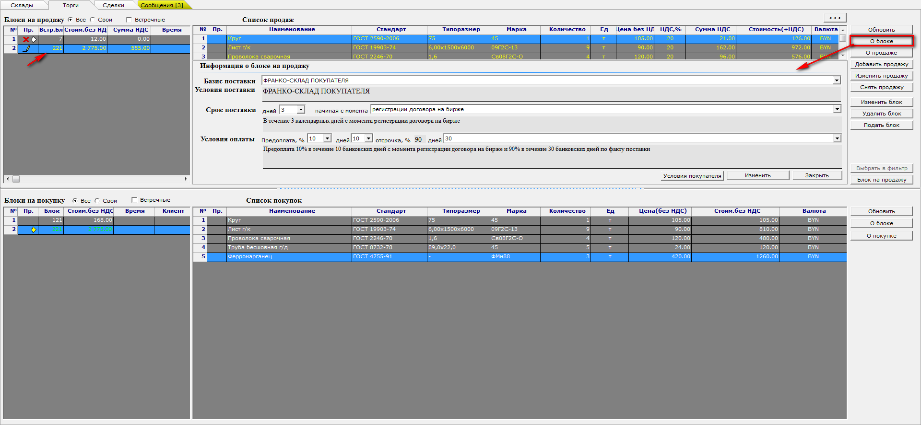
Рис.15
Для изменения параметров заявки, выделенной курсором в списке продаж необходимо нажать кнопку «Изменить продажу» блока команд (Рис.15). Откроется окно, которое показано отдельно на рисунке 16. Изменению доступны поля на белом фоне: цена товара и дополнительная информация.
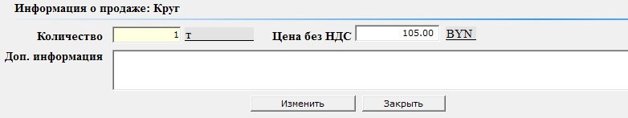
Рис.16
Для сохранения отредактированной информации о продаже необходимо нажать кнопку «Изменить». Для отмены внесенных изменений следует нажать кнопку «Закрыть» (Рис.16).
Для удаления выделенной курсором заявки из списка на продажу необходимо нажать кнопку «Снять продажу» в командном блоке (Рис.15).
Для изменения условий выделенного курсором блока заявок на продажу, необходимо нажать кнопку «Изменить блок» (Рис.15). Откроется окно «Информация о блоке на продажу», которое показано отдельно на рисунке 17.
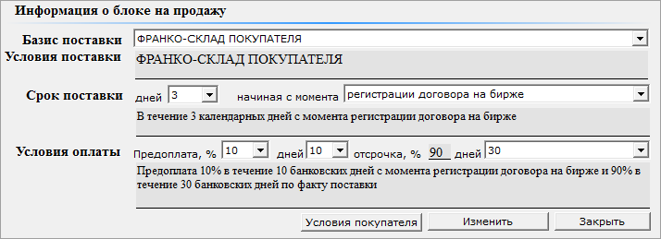
Рис.17
В окне (Рис.17) можно изменить базис поставки, срок поставки, а также условие и сроки оплаты. Для сохранения отредактированной информации блока необходимо нажать кнопку «Изменить». Для отмены внесенных изменений следует нажать кнопку «Закрыть» окна «Информация о блоке на продажу».
Для изменения условий и сроков поставки, а также оплаты в соответствии с условиями покупателя необходимо нажать кнопку «Условия покупателя» (Рис.17).
Для удаления блока на продажу, выделенного курсором в списке блоков, необходимо нажать кнопку «Удалить блок», которая находится в командном блоке главного окна ПМ (Рис.15).
Для переноса выделенного блока на продажу в торги необходимо нажать кнопку «Подать блок» командного блока главного окна ПМ (Рис.15) и затем подтвердить намерения в информационном окне. При этом в списке блоков в строке соответствующего блока исчезнет признак (редактирование) и отобразится установленное маклером время экспозиции продавца в поле «Время».
  - Просмотр блоков заявок на продажу
Для просмотра всех блоков на продажу необходимо перейти во вкладку «Торги», установить фильтр в окне «Блоки на продажу», при этом свои блоки заявок на продажу отмечены цветом. Блок заявок на покупку, соответствующий выбранному блоку на продажу, выделен зеленым цветом, как показано на рисунке18.
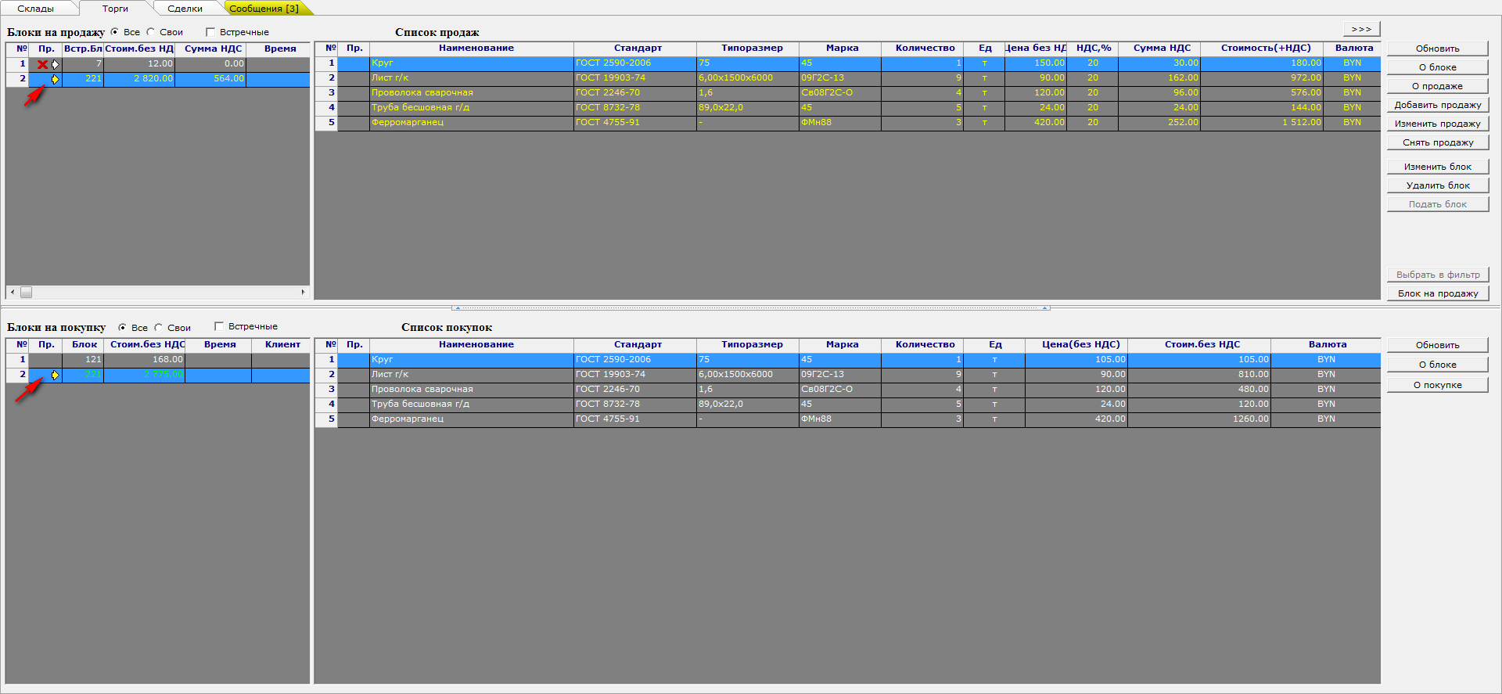
Рис.18
Для просмотра своих блоков заявок на продажу необходимо установить фильтр .
Для просмотра подробной информации о выделенном курсором блоке продавца необходимо нажать кнопку «О блоке», расположенную в командном блоке главного окна ПМ.
Встречные - идентичные блоки заявок на продажу имеют признак в соответствующей строке (Рис.18), а встречные - альтернативные имеют признак . Если продавец вносит изменения в свой блок на продажу, то в соответствующей строке отображается признак (редактирование). После подачи продавцом блока в торги, признак редактирования снимается и отобразится установленное маклером время экспозиции продавца в столбце «Время».
При формировании блоков заявок осуществляется контроль времени продолжительностью в 5 мин. По завершению 5-тиминутного интервала с момента нажатия кнопки «Оформить блок» трейдеру выдается сообщение (Рис.19).

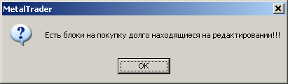
Рис.19
  - Просмотр совершенных сделок
Для просмотра совершенных сделок продавцу необходимо перейти во вкладку «Сделки» и просмотреть все сделки или только собственные сделки , как показано на рисунке 20.
Для просмотра подробной информации по выделенной курсором сделке необходимо нажать кнопку «Информация о сделке». Откроется файл формата xls с согласованной формой информации по сделке. Для собственных сделок возможно формирование информации по всем сделкам сразу в файл формата xls. Для этого используется кнопка «Информация о сделках».
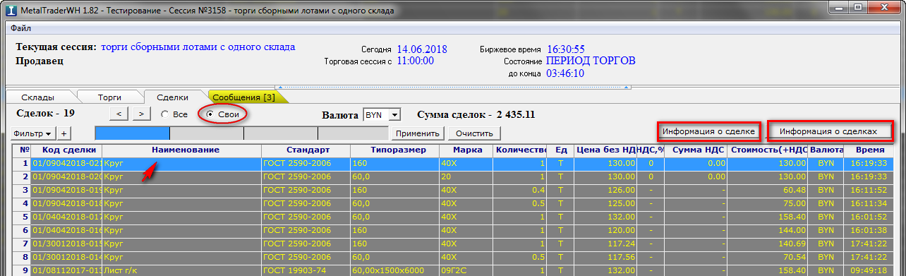
Рис.20
  - Отправка сообщений маклеру, просмотр отправленных и полученных сообщений
Для отправки сообщений маклеру необходимо перейти во вкладку «Сообщения», набрать текст сообщения и нажать кнопку «Отправить» (Рис.21). В этом окне доступен просмотр отправленных и полученных сообщений.

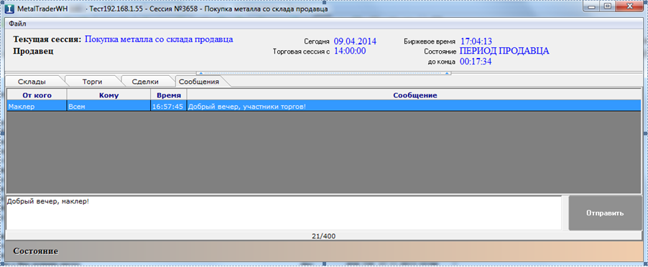
Рис. 21
Сбойные и аварийные ситуации
  - Сбойные ситуации
Во время функционирования ПМ могут возникнуть различного рода сбойные ситуации, связанные с неверным вводом информации. В сбойной ситуации на экран выводится сообщение о причине сбоя.
Если устранить сбойную ситуацию не удается, то необходимо обратиться в службу Технической поддержки Биржи. Информация о контактах представлена на сайте http://www.butb.by/Контакты/Техническая-поддержка/.

  - Аварийные ситуации
При работе ПМ могут возникнуть аварийные ситуации из-за сбоя локальной сети или операционной системы клиентской машины. При возникновении нестандартных сбойных ситуаций при работе ПМ на экран могут выводиться диагностические сообщения Windows, Delphi, Oracle и других пакетов прикладных программ, используемых ПМ. Если после перезапуска ПМ диагностические сообщения появляются вновь, то необходимо обратиться в службу Технической поддержки Биржи. Информация о контактах представлена на сайте http://www.butb.by/Контакты/Техническая-поддержка/.

Завершение работы
Для завершения работы программного модуля необходимо жать кнопку «Х» в правом верхнем углу главного окна ПМ, или выбрать пункт меню «Файл / Выход» в левом верхнем углу главного окна ПМ, или нажать клавиши Alt+F4.

Перечень сокращений
ПМ - программный модуль;
ПО - программное обеспечение;
ТС - торговая система;
БУБТ - Белорусская универсальная товарная биржа;

